PLANO DE AULA
Aula 02 | Tempo estimado: 1 hora e 30 minutos | Faixa-Etária: Game Intermediary
Tipo da atividade: No computador
Ferramenta(s): Unity 2D

Conteúdos
- Fazer a ação de grudar nas paredes.

Objetivos
- Ação de grudar nas paredes;
- Script.

Estratégias e atividades
- Criando parede e layers.
  - Para criar as paredes basta duplicar os grounds e renomear para wall;
  - Para criar as layers basta clicar em ground > layer (no inspetor) > Add layer > adicione o Ground e Wall;
  - Por fim adicione as layers aos respectivos objetos.
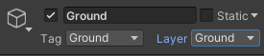
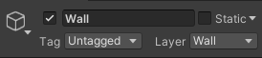

- Faça agora os Scripts.
  - Player_Movement;
  - Player_Attack;

Recurso
- Computador, internet e Unity.

Observação
- Os assets e scripts estão disponíveis no Github;
- Link para o download da Unity:
  - https://unity.com/pt/download
- Para as tarefas:
  - Traga em um pendrive, no seu OneDrive/Google Drive, ou envie para o e-mail myndstechschool@gmail.com.

Tarefas
- História da Unity:
  - Pesquisar sobre como e quando a Unity foi criada.
  - Descobrir os principais desenvolvedores por trás da Unity e seu propósito original.

